KẾT QUẢ BÁO CÁO
- Energy + ZCR
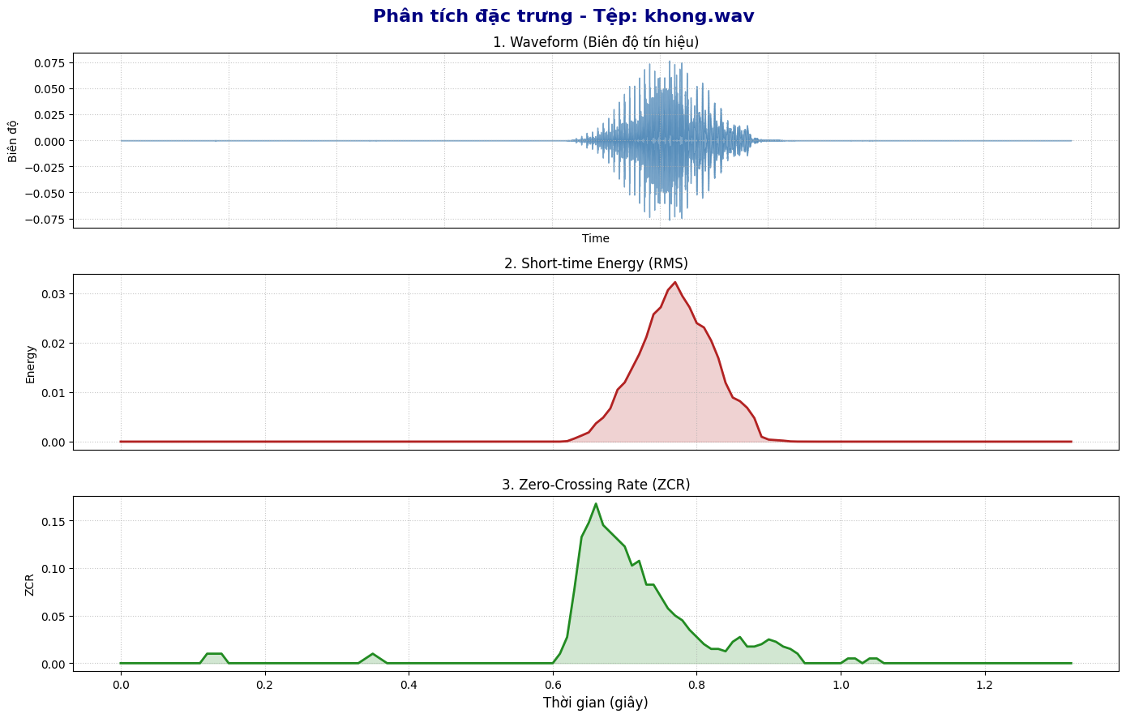
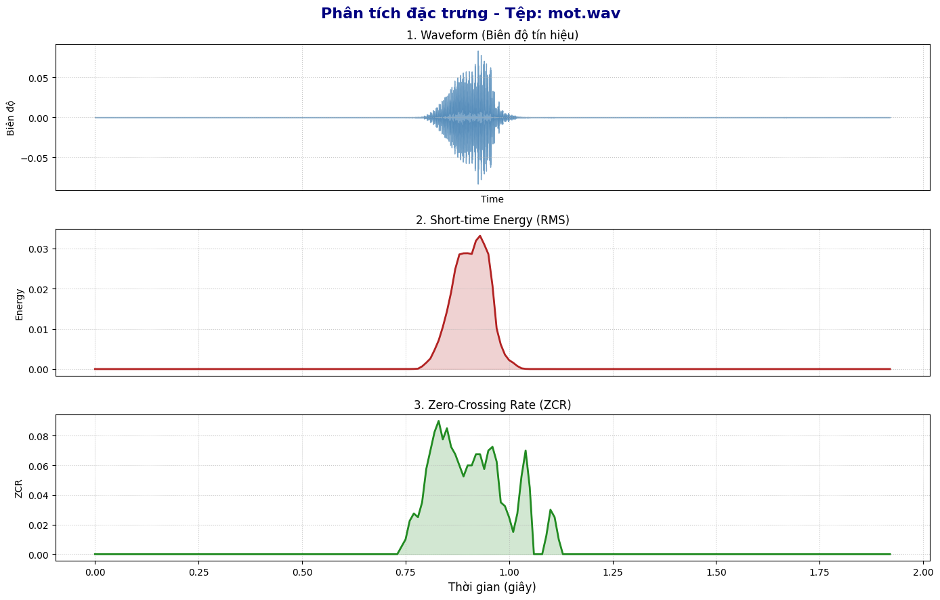
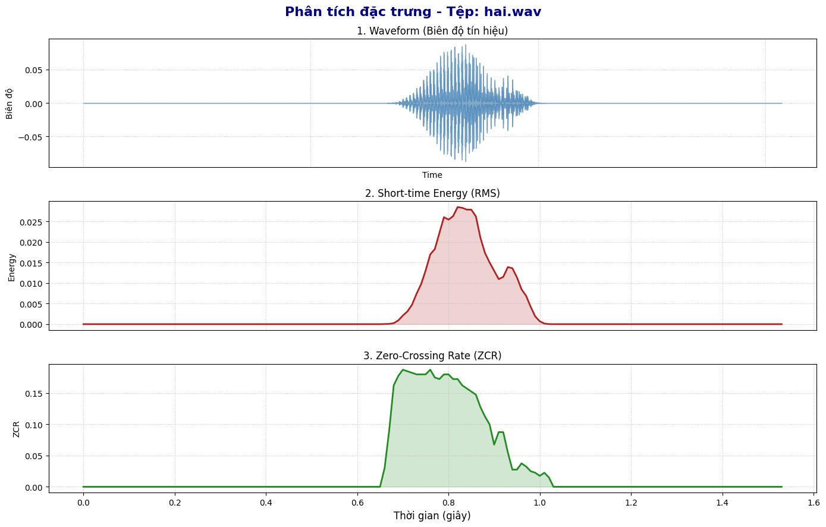
Nhận xét :
Sự khác biệt giữa Silence, Voiced và Unvoiced
Dựa trên việc quan sát và phân tích đặc trưng miền thời gian (Waveform, RMS, ZCR), ta có thể phân biệt 3 trạng thái âm thanh như sau:

1. Silence (Khoảng lặng / Tiếng ồn nền)

Bản chất: Là những khoảng thời gian không có tiếng nói, micro chỉ thu được tạp âm từ môi trường (tiếng quạt, nhiễu điện).
Trên Waveform: Đồ thị phẳng, dao động với biên độ cực nhỏ và ngẫu nhiên.
Đặc trưng: Năng lượng (RMS) cực thấp (gần bằng 0). Tỷ lệ qua điểm 0 (ZCR) nhiễu loạn ngẫu nhiên ở mức thấp.
2. Voiced (Âm hữu thanh)

Bản chất: Là các nguyên âm (như a, o, e, u, i...). Khi phát âm, dây thanh quản rung mạnh tạo ra âm thanh có tính chu kỳ và tần số ổn định.
Trên Waveform: Đồ thị dao động mạnh, biên độ lớn và có hình dạng lặp lại (tính tuần hoàn).
Đặc trưng: Năng lượng (RMS) rất cao (đạt cực đại trên đồ thị). Tuy nhiên, vì tần số rung của thanh quản thấp nên tần suất cắt qua trục 0 (ZCR) lại rất thấp.
3. Unvoiced / Fricative (Âm vô thanh / Âm xát)

Bản chất: Là các phụ âm bật hơi hoặc xì xào (ví dụ: kh, s, t, ph...). Dây thanh quản không rung, luồng hơi đi qua khe hẹp tạo ra tiếng rít có tần số rất cao.
Trên Waveform: Đồ thị nhiễu loạn, biên độ nhỏ nhưng dày đặc giống hệt như gai nhọn.
Đặc trưng: Năng lượng (RMS) thấp (chỉ nhỉnh hơn silence một chút). Ngược lại, do tính chất nhiễu tần số cao, ZCR sẽ giật lên mức cực đại (đạt đỉnh cao nhất trên toàn đồ thị).
- MFCC
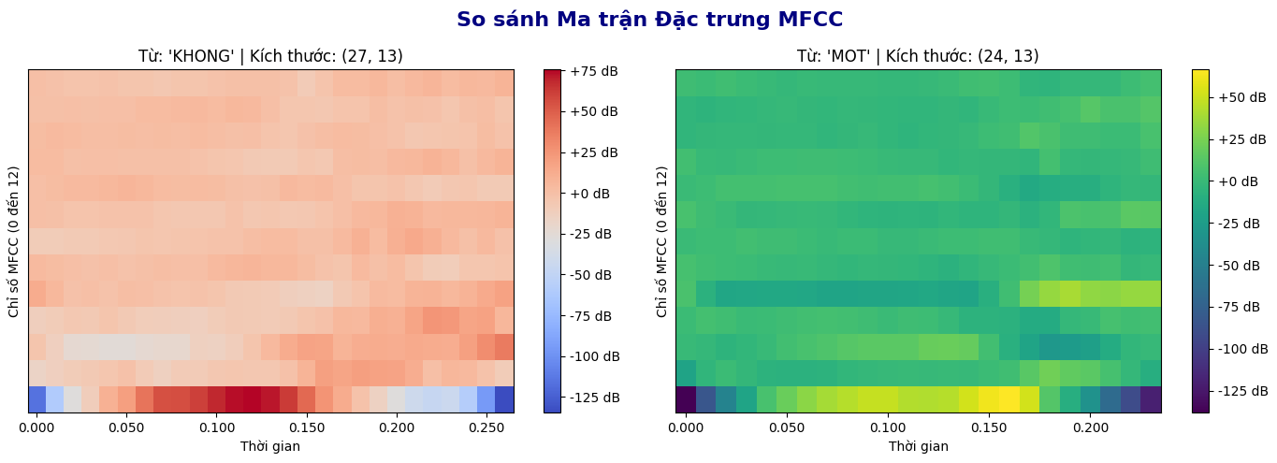
Nhận xét:
Tốc độ nói và độ dài của mỗi từ vựng là khác nhau (Ví dụ từ "Không" kéo dài 0.8 giây, nhưng từ "Một" chỉ kéo dài 0.4 giây). Khi ta cắt âm thanh bằng những "nhát kéo" bước nhảy cố định (Hop = 10ms), thì hiển nhiên một file âm thanh dài hơn sẽ bị cắt ra thành nhiều khúc (frames) hơn so với file âm thanh ngắn. Do đó, kích thước ma trận theo chiều thời gian là không cố định (Ví dụ: Từ 'Không' có 80 frames, từ 'Một' chỉ có 40 frames). (Nhận xét: Đây chính là lý do toán học thông thường không so sánh 2 file này được, mà ta BẮT BUỘC phải sinh ra thuật toán co giãn thời gian DTW ở phần E).
- Endpoint.
⏳ Thời lượng TRƯỚC khi trim : 1.323 giây
⏳ Thời lượng SAU khi trim : 0.300 giây
📉 Đã cắt vứt đi : 1.023 giây khoảng lặng tiếng ồn
📊 Tỉ lệ âm thanh được giữ lại: 22.7%

Nhận xét:
Không bị cắt mất âm đầu hay âm cuối.
- DTW cùng từ.
Lượt đọc cùng một từ “ Không ” có DTW_norm (44.59).
Đối với cùng một từ: Đường màu đỏ bám sát rất gần với 'đường chéo chính' (đường nối thẳng từ góc dưới trái lên góc trên phải). Nó chỉ hơi lệch dích dắc (ngang/dọc) một chút ở những đoạn mà người nói cố tình kéo dài âm hoặc nói nhanh hơn so với lần đọc trước.
- DTW khác từ.
Lượt đọc khác từ “Không” và “hai” có DTW_norm 43.51.
Đối với khác từ: Đường màu đỏ bị bẻ cong nghiêm trọng, trệch hẳn ra khỏi đường chéo chính. Do hai từ có khẩu hình miệng hoàn toàn khác nhau, thuật toán DTW phải đi đường vòng, nén/giãn thời gian một cách méo mó để ép 2 từ này khớp nhau, dẫn đến chi phí tích lũy (màu xanh đậm) tăng vọt.
4. Recognizer.
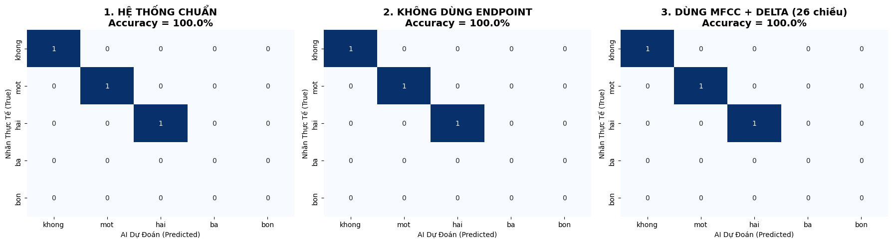
Mô hình Overfit nặng cần tinh chỉnh.

